ASSUNTO :. INDICO PARA QUE O DEPARTAMENTO COMPETENTE, QUE SEJA REALIZADO OPERAÇÃO TAPA BURACOS EM TODA A EXTENSÃO DA RUA ANTÔNIO PIO BRITO, JARDIM GUAÇU MIRIM.

DESPACHO

SALA DAS SESSÕES ____/____/_____

PRESIDENTE DA MESA

INDICAÇÃO , DE 2017

SENHOR PRESIDENTE,
SENHORES VEREADORES,

INDICO ao Exmo Senhor Prefeito Municipal para que o departamento competente, que seja realizado operação tapa buracos em toda a extensão da Rua Antônio Pio brito, Jardim Guaçu Mirim.
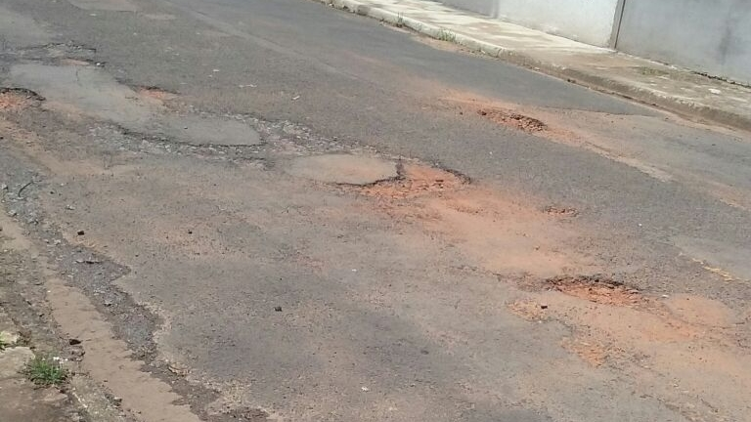

SALA DAS SESSÕES “VEREADOR SANTO RÓTOLLI”, aos 08 de março de 2017

VEREADOR LUIS ROBERTO TAVARES

